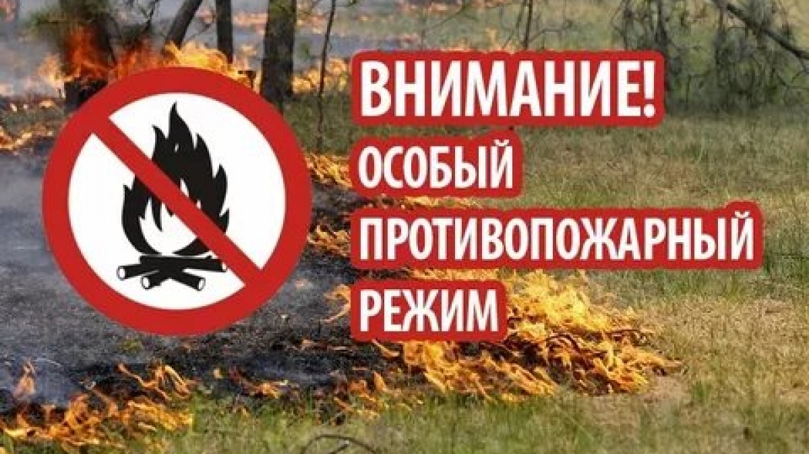

«О мерах пожарной безопасности в условиях особого противопожарного режима»
Постановлением губернатора Волгоградской области от 23 июня 2022 г.
№ 376 с 27 июня 2022 года на территории Волгоградской области
установлен особый противопожарный режим
На период действия особого противопожарного режима вводятся следующие дополнительные требования пожарной безопасности:
- запрет на разведение костров, сжигание мусора, сухой растительности (в том числе стерни, пожнивных и порубочных остатков, сухой травы, листвы и камыша), проведение всех видов пожароопасных работ;
- запрет на посещение гражданами лесов и въезда в них транспортных средств.
Пренебрежение требованиями пожарной безопасности может привести к непоправимым последствиям, а именно возникновению ландшафтных и лесных пожаров, которые создают угрозу населенным пунктам.
Государственный пожарный надзор напоминает, что за нарушение пожарной безопасности в условиях особого противопожарного режима Кодексом об административных правонарушениях предусмотрен штраф
на граждан – от 10 000 до 20 000 рублей;
на должностных лиц – от 30 000 до 60 000 рублей;
на индивидуальных предпринимателей – от 60 000 до 80 000 рублей;
на юридических лиц - от 400 000 до 800 000 рублей.
О нарушениях требований пожарной безопасности Вы можете сообщить в ОНД и ПР по Клетскому, Кумылженскому и Серафимовичскому районам по телефону: 8 (84462) 6-24-00.

ОНД и ПР по Клетскому, Кумылженскому и Серафимовичскому районам УНД и ПР ГУ МЧС России по Волгоградской области

